15 listopada 2018

Drugi dzień festiwalu: historie zagubione w czasie
Drugi dzień festiwalu obfituje w okazje do zapoznania się ze współczesnym kinem Hongkongu, Filipin, Kambodży, tajlandzkimi dystopijnymi wizjami przyszłości oraz samurajskim dziełem Shinyi Tsukamoto.
Festiwalowy czwartek rozpocznie się od tarantinowskiej atmosfery i czarnego humoru. O 15:30 w Muranowie odbędzie się pokaz niezależnej chińskiej animacji w reżyserii Liu Jiana, "Miłego dnia", który jest filmem autorskim od pierwszej kreski aż po ostatnie korekty w fazie postprodukcji. Szyderczy ton powróci w kolejnym popołudniowym seansie, tym razem w Kinotece. O 17:15 w "Czternastu jabłkach" znany pięciosmakowej publiczności twórca, Midi Z, krytycznie obserwuje społeczność mnichów buddyjskich w Birmie.
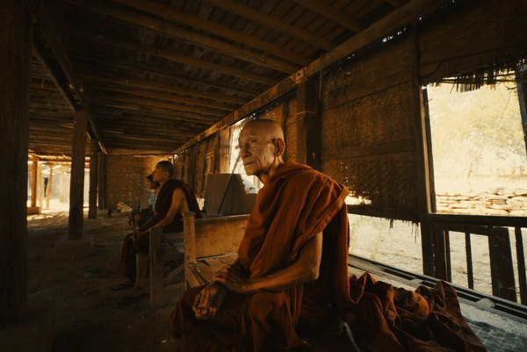
Wieczór drugiego dnia festiwalu należy do kina hongkońskiego. O 19:30 w Muranowie po seansie filmu "Jutro jest nowy dzień" odbędzie się spotkanie z reżyserem filmu, Chan Tai-lee, który opowie o procesie powstawania filmu, kontekście społeczno-kulturowym przedstawionej historii i perspektywach rozwoju współczesnego kina Hongkongu.
Po południu o 17:30 w Muzeum Sztuki Nowoczesnej będzie miał miejsce pierwszy wykład z cyklu Akademii azjatyckiej. Magda Chodownik i Karol Grygoruk opowiedzą o mechanizmie cenzury i autocenzury w Tajlandii, nawiązując do "Dziesięć lat: Tajlandia" z sekcji Pokazów specjalnych, którego seans odbędzie się tuż po wykładzie o 19:30 w pobliskiej Kinotece.
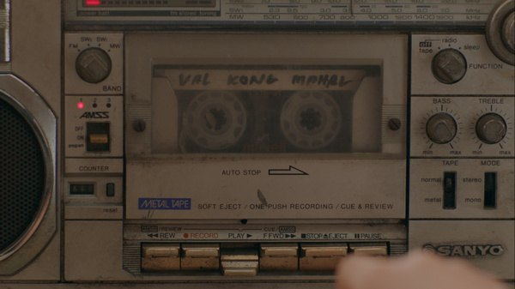
Czwartkowe seanse to także pierwsze projekcje filmów tegorocznego konkursu: filipińskiej produkcji "Przerywane tłumaczenie" Shireen Seno, w której reżyserka przedstawia bardzo wrażliwy i zniuansowany obraz dorastania na Filipinach lat 80. Wieczorem Caylee So i Sok Visal, twórcy "Melodii życia", również zabiorą widzów w podróż w czasie, tym razem do Kambodży, ukazując losy rodziny naznaczonej traumatycznym doświadczeniem terroru reżimu Czerwonych Khmerów.
Wieczór drugiego dnia festiwalu to również spotkanie z kostiumowym kinem sztuk walki. O 19:30 w Kinotece "Braterstwo ostrzy: piekielna bitwa" z sekcji Asian Cinerama to historia intrygi pałacowej z końca XVI wieku. O 22:15 w Muranowie jeden z najbardziej wyczekiwanych przez widzów seansów - "Mord" Shinyi Tsukamoto, mistrza japońskiej awangardy, który tym razem eksperymentuje z narracją i konwencjami filmu samurajskiego. W swoim najnowszym filmie, prezentowanym w sekcji Pokazów specjalnych, reżyser zagłębia się w psychikę głównego bohatera — samuraja, który porzucił drogę miecza.

Bilety
Bilet normalny: 22 zł
Uroczyste otwarcie festiwalu: 30 zł
Noc animacji: ciche zmory: 55 zł
Bilety na wszystkie seanse dostępne online na stronie piecsmakow.pl oraz w serwisie Going. Bilety dostępne także w kasie kina, w którym odbywa się wybrany seans. Wszystkie filmy prezentowane są w oryginalnych językach z polskimi i angielskimi napisami.
Kino Muranów - tel. 22 635 30 78, muranow.gutekfilm.pl
Kinoteka - tel. 22 551 70 70, kinoteka.pl
Miejsca na seanse są nienumerowane.
Organizator: Fundacja Sztuki Arteria
Współfinansowanie: Miasto Stołeczne Warszawa, Ministerstwo Kultury i Dziedzictwa Narodowego, CreateHK, HK Film Development Fund
Sponsorzy: Mitsubishi, Asia Travel
Partnerzy: Asian Films Awards Academy, Taiwan Film Institute, Kino Muranów, Kinoteka, Culture.pl, Asian Film Academy, MSN, MAIP, Tajfuny
Patroni medialni: Filmweb, Kino, Ekrany, CJG24, AMS, Vogue Polska, Aktivist, Fiszki Polityki, Pismo., NN6T, Going, Warsawholic, Enter the Room, Eastern Kicks, Asian Movie Pulse, Cinema Escapist, Asia in Cinema, Kultura Liberalna, Contemporary Lynx, Warsaw in Your Pocket
Więcej na stronie piecsmakow.pl
Śledź nas na Facebooku, Twitterze i Instagramie, czytaj blog.piecsmakow.pl.

